Priročnik za prakso

Bios

BIOS (kratica za angleško Basic Input Output System, slovensko temeljni vhodno-izhodni sistem) je programska oprema, ki se nahaja v ROM in se izvede takoj po vklopu osebnega računalnika (PC). Omogoča nastavitve osnovnih parametrov strojne opreme in njeno testiranje ter nalaganje operacijskega sistema ali zagonskega nalagalnika. BIOS ostane aktiven tudi ko je operacijski sistem že naložen. Služi kot vmesnik med strojno opremo in operacijskim sistemom. Tako lahko isti operacijski sistem deluje na različnih strojnih opremah. BIOS omogoča operacijskemu sistemu in ostali programski opremi dostop do strojne opreme oziroma delo z njo. Ob prvem zagonu ima BIOS tovarniške (privzete) nastavitve. Uporabnik osebnega računalnika si lahko nastavitve prilagodi svojim potrebam in svoji (dodatni) strojni opremi. Če želimo spreminjati nastavitve, moramo v zelo zgonji fazi zagona pritisniti ustrezno kombinacijo tipk. BIOS se lahko tudi posodablja. Posodobitve običajno najdemo na spletni strani proizvajalca. BIOS deluje tudi pri izklopljenem računalniku (ura, datum in pomnjenje nastavitev). To omogoča baterija na matični plošči. Če se baterija sprazni, se nastavitve v BIOS zbrišejo oziroma vrnejo na tovarniško nastavljene
vrednosti.

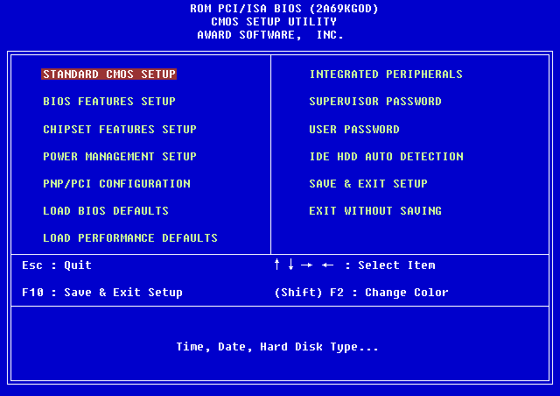
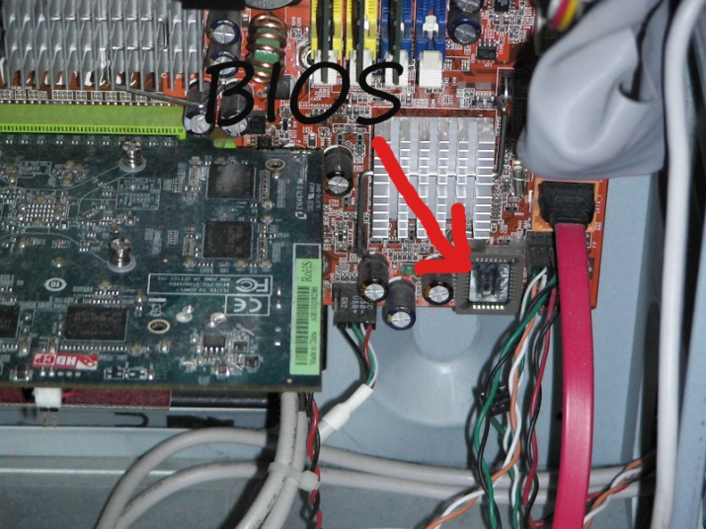

ROM
Bralni pomnilnik (tudi ROM , iz angleščine »Read-Only Memory«) je vrsta notranjega pomnilnika, iz katerega lahko med obratovanjem podatke beremo, ne moremo pa jih vanj zapisovati. Podatki so v ROM zapisani pred obratovanjem. To se razlikuje za različne vrste. Značilen primer uporabe ROM je BIOS v osebnem računalniku. Nekateri računalniki imajo v ROM cel operacijski sistem in tolmač (običajno BASIC). To jim omogoča trenutni zagon.
Bistvena prednost bralnega pomnilnika pred bralno-pisalnim je sposobnost hranjenja podatkov, ko ni električnega napajanja.



